oi
oi

les trois rois mages  les trois rois mages
  un | coiffeur
  une | coiffeuse
  une | demoiselle
  un | poissonnier
  une | poissonnière
  un | roi
  un | voisin
  une | voisine
  froid
  froide
  un | mois
   | parfois
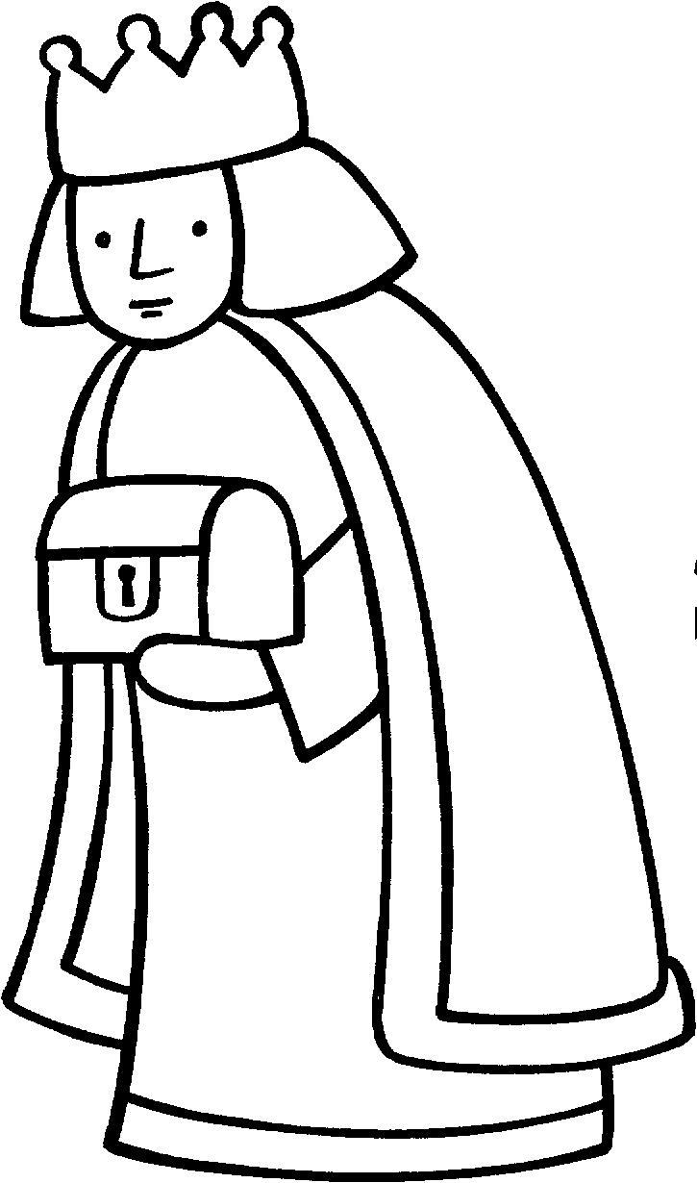 | 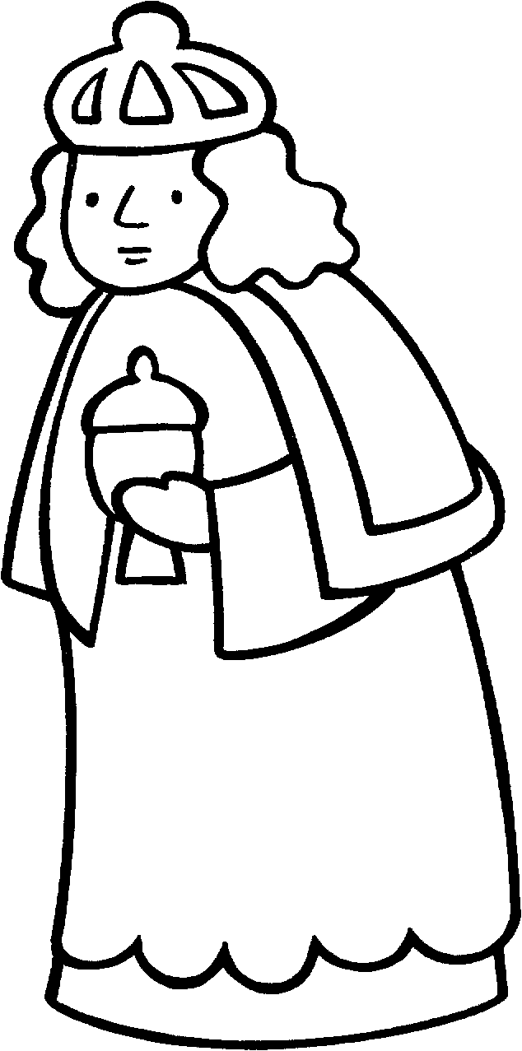 |  |  | 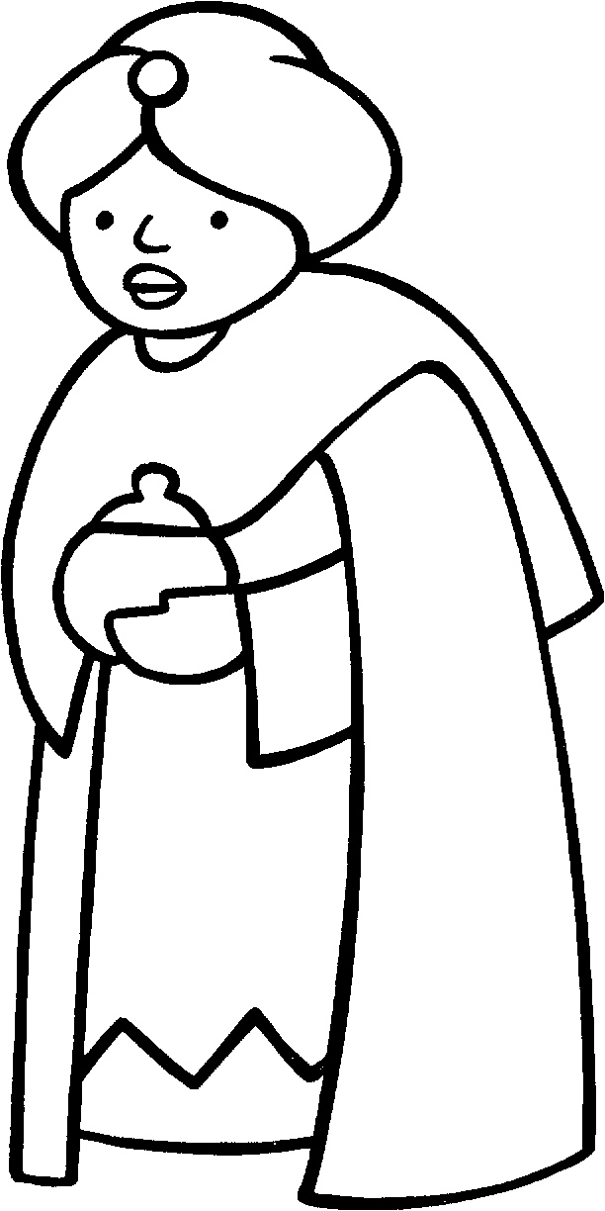
Melchior , Balthazar

et Gaspard
3 trois 3 TROIS 3
  un | anchois
  un | chamois
  un | loir
  une | mangeoire
  un | moineau
  une | nageoire
  une | oie
  un | oiseau
  un | oisillon
  un | perchoir
  un | poisson
  une | proie
  une | armoire
  un | arrosoir
  une | baignoire
  un | miroir
  une | passoire
  un | rasoir
  un | tiroir
  quoi
  pourquoi
  moi
  toi
  voici
  voilà
  adroit
  adroite
  droit - droite
  froid - froide
  maladroit maladroite
  noir - noire
  poilu - poilue
  un | anchois
  boire
  je bois
  il boit
  une | boisson
  une | framboise
  une | noisette
  une | noix
  un | oignon
  une | poire
  un | poireau
  des | pois
  un | poissonnier
  une | poissonnière
  du | poivre

Entoure les mots … qui correspondent aux dessins
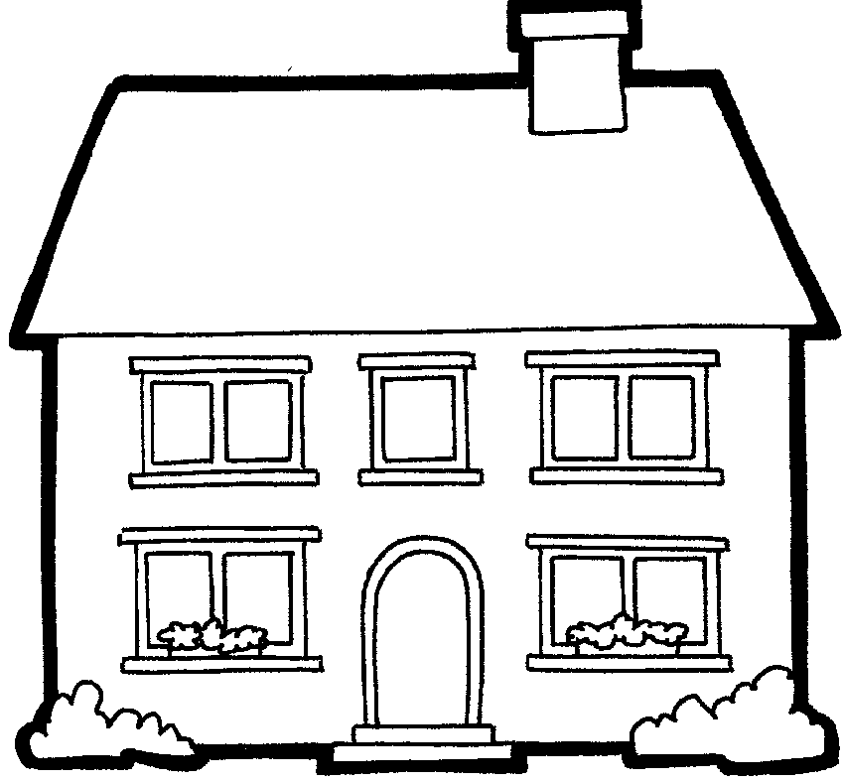 |  | 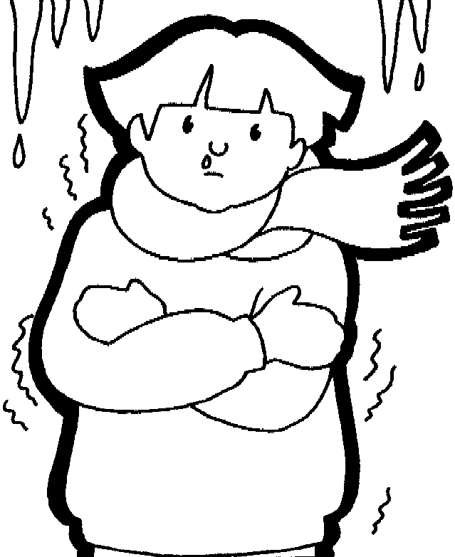 |  | 3
tout  un toit  c’est toi |  | J’ai froid .  Il était une fois …  Il est fou . |  | trois  un trou
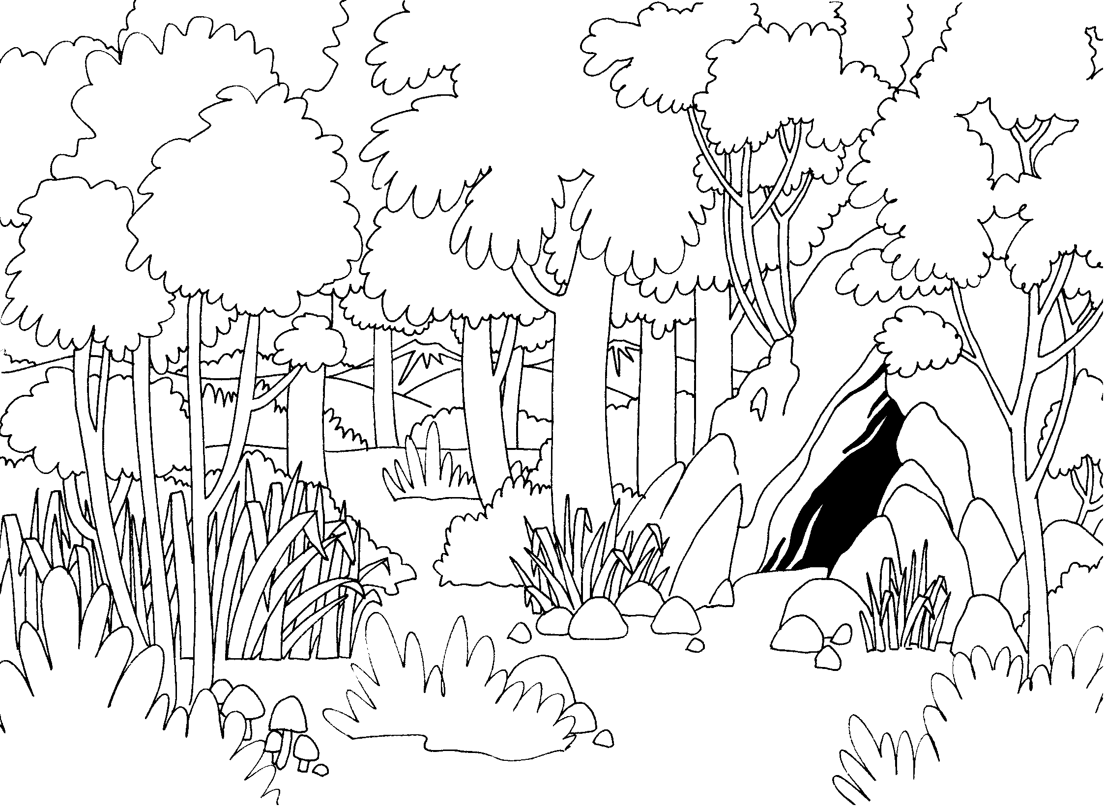 |  | 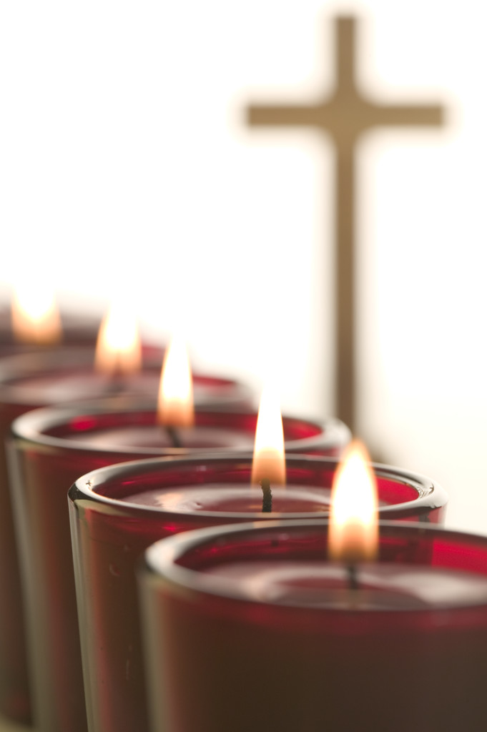 |  | 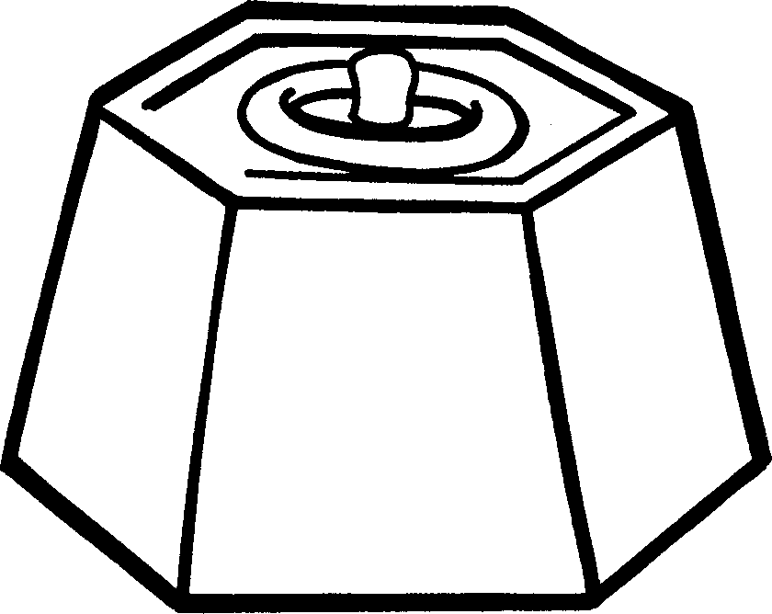
Je bois .  un bois |  | une croix  un écrou  une croûte |  | un poids  un pou  une proie
Ecris ….. ou oi
tr……..s | 3
 | 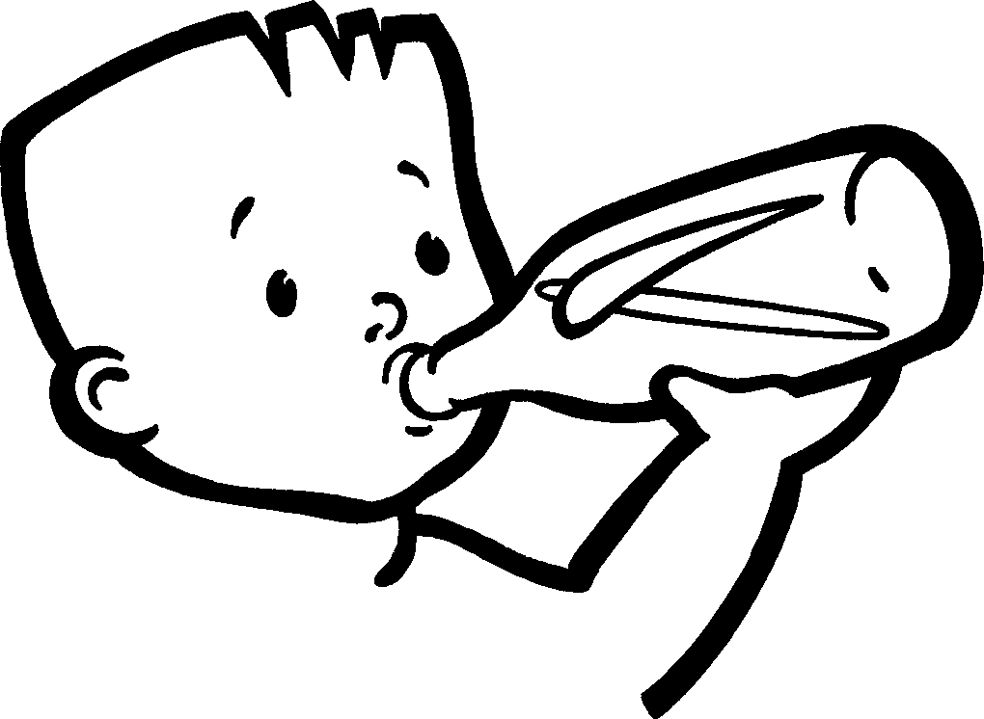 |  | Je b……..s .
 | un marteau et un cl…….
 | un l……..p |  |  |  | 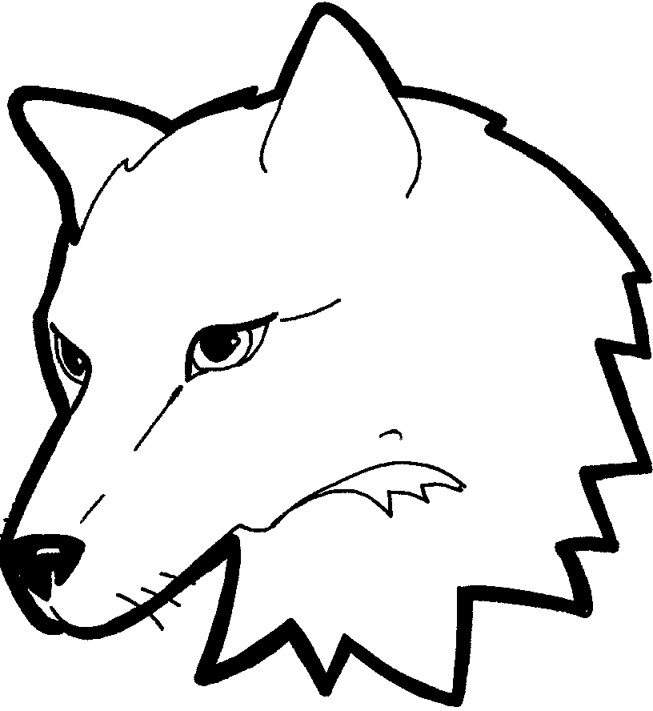
 |  |  | une l…....pe
un d… …gt |  |  | 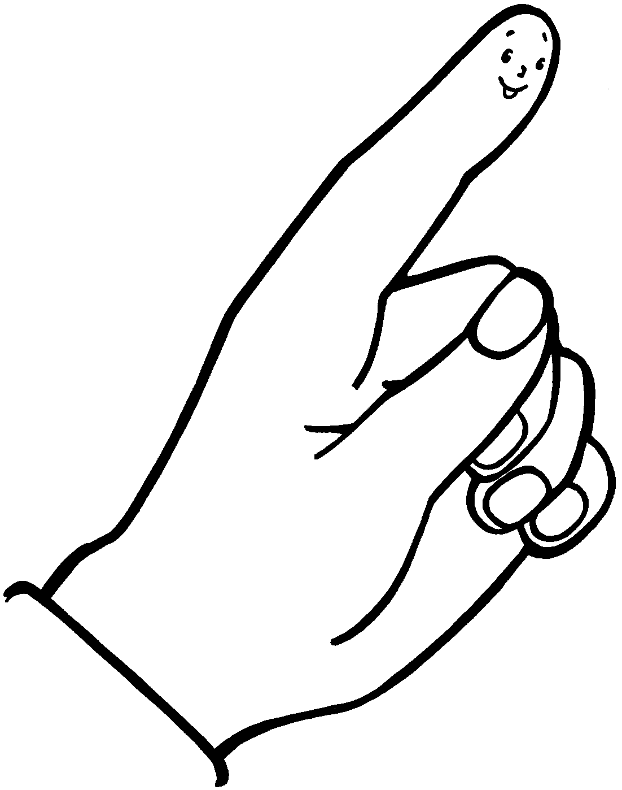
une gren… ille |  |  |  |  | 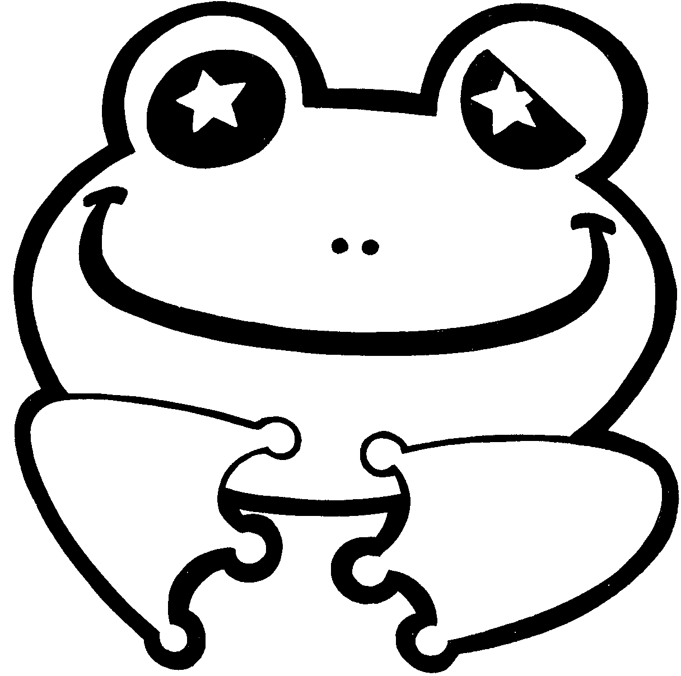
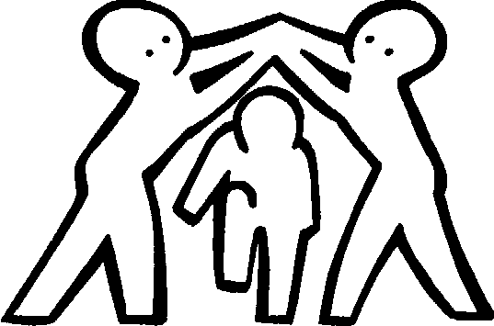 | Les enfants j… …ent .

